Міністерство освіти і науки України

Львівський Національний Університет імені Івана Франка

Кафедра фізичної

і біомедичної електроніки

**ЗВІТ**

про виконання лабораторної роботи № 120

**"Визначення модуля зсуву динамічним методом"**

Студента Васюти Василя

Факультету електроніки

Група ФЕП-11

Викладач Футей О.В.

Львів-2008

**Завдання:** визначити модуль зсуву матеріалу дротини шляхом дослідження коливань крутильного маятника.

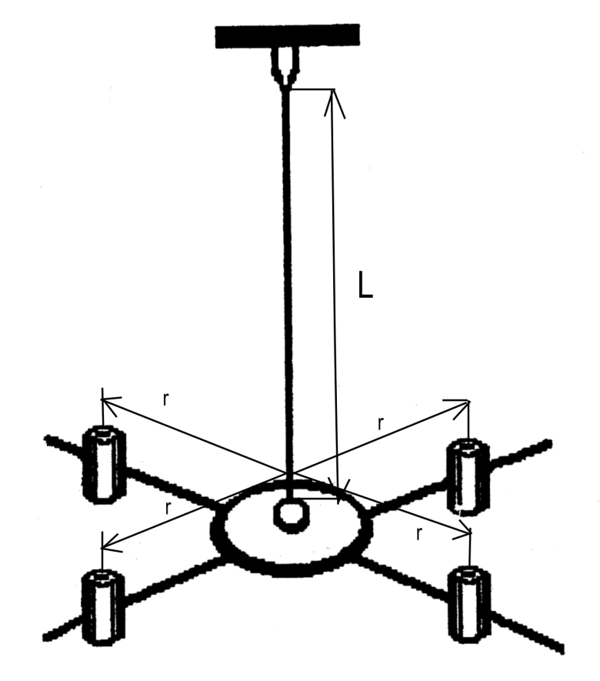**Рисунок установки.**

Установка являє собою підставку до якої нерухомо підвішено тонкий стержень з досліджуваного матеріалу. До кінця стержня прикріплена хрестовина, на яку можна встановлювати і закріплювати на різних відстанях від осі стержня додаткові вантажі. При виконанні даної роботи відстань до вантажів буде сталою.

**Робоча формула:**

$$G=\frac{32π\overline{L}\overline{m}\left({\overline{r_{2}}}^{2}-{\overline{r_{1}}}^{2}\right)}{{\overline{R}}^{4}\left({\overline{T_{2}}}^{2}-{\overline{T_{1}}}^{2}\right)}, де L-довжина дротини \left(див мал.\right), m-маса додаткового вантажу, R-радіус поперечного перерізу дротини, r_{2}, r_{1}-відстані від додаткових вантажів до дротини, T_{2},T_{1}-періоди коливання хрестовини$$

**Формули для обчислення непрямих похибок:**

$$∆G=\overline{G}\sqrt{{\left(\frac{Δm}{\overline{m}}\right)}^{2}+{\left(\frac{2r_{2}Δr_{2}}{{\overline{r_{2}}}^{2}-{\overline{r_{1}}}^{2}}\right)}^{2}+{\left(\frac{2r_{1}Δr_{1}}{{\overline{r_{2}}}^{2}-{\overline{r_{1}}}^{2}}\right)}^{2}+{\left(\frac{2T_{1}ΔT_{1}}{{\overline{T_{2}}}^{2}-{\overline{T_{1}}}^{2}}\right)}^{2}+{\left(\frac{2T_{1}ΔT_{1}}{{\overline{T_{2}}}^{2}-{\overline{T_{1}}}^{2}}\right)}^{2}+{\left(\frac{4ΔR}{\overline{R}}\right)}^{2}+{\left(\frac{ΔL}{\overline{L}}\right)}^{2}};$$

$$δρ=\frac{Δρ}{\overline{ρ}}$$

**Результати вимірювань та обчислень:**

Довжина дротини $L=\left(861±1\right) мм$

Радіус дротини $R=\left(1,60±0,01\right) мм$

Відстань від додаткових вантажів до дротини (перший вимір) $r_{1}=\left(170±1\right)мм$

Відстань від додаткових вантажів до дротини (другий вимір) $r_{2}=\left(270±1\right)мм$

Маса додаткового вантажу $m=\left(501±1\right) г$

**Робоча таблиця**

|  |  |  |  |  |  |  |  |  |  |
| --- | --- | --- | --- | --- | --- | --- | --- | --- | --- |
| № п/п | $$t_{1}, с$$ | $$T_{1}, с$$ | $${∆T}_{1},с$$ | $$t_{2}, с$$ | $$T_{2}, с$$ | $${∆T}_{2},с$$ | $$G, ∙{10}^{10}\frac{Н}{м^{2}}$$ | $$∆G, ∙{10}^{10}\frac{Н}{м^{2}}$$ | $$δG,\%$$ |
| 1 | 18,17 | 1,817 | 0,004 | 25,95 | 2,595 | 0,005 | ---- | ---- | ---- |
| 2 | 18,12 | 1,812 | 0,001 | 25,91 | 2,591 | 0,001 | ---- | ---- | ---- |
| 3 | 18,12 | 1,812 | 0,001 | 25,85 | 2,585 | 0,005 | ---- | ---- | ---- |
| 4 | 18,11 | 1,811 | 0,002 | 25,88 | 2,588 | 0,002 | ---- | ---- | ---- |
| 5 | 18,13 | 1,813 | 0 | 25,92 | 2,592 | 0,002 | ---- | ---- | ---- |
| С. з. | ---- | 1,813 | 0,0016 | ---- | 2,590 | 0,003 | 8,51 | 0,26 | 3,01 |

$T_{1}=\left(1,813±0,003\right) с$ $δT_{1}=0,17\%$

$T_{2}=\left(2,590±0,005\right) с$ $δT_{1}=0,2\%$

**Кінцевий результат**

$G=\left(8,51±0,26\right)∙{10}^{10} \frac{Н}{м^{2}}$ $δG=3,01\%$ $p=0,95$ $n=5$

Отже ми дістали значення модуля зсуву $G=\left(8,51±0,26\right)∙{10}^{10} \frac{Н}{м^{2}}$. В таблиці є найближче значення модуля зсуву таке: $G_{сталі}=8,1∙{10}^{10} \frac{Н}{м^{2}}$. Тому ми схильні зробити висновок, що матеріал з якого виготовлена дротина – сталь.

**Висновок:** при підготовці до даної роботи я вивчив багато нового і корисного для себе матеріалу, а саме: теорію деформацій, теорію коливань крутильного маятника і довільного маятника взагалі. Крім того під час проведення експерименту я вдосконалив свої навики користування такими приладами як мікрометр та імпульсний секундомір.